

**FACULTAD DE INGENIERÍA**

**CARRERA DE INGENIERÍA DE SISTEMAS COMPUTACIONALES**

**IMPLEMENTACIÓN DE SISTEMA DE PEDIDOS PARA UN ESTABLECIMIENTO DE TRANSPORTE DE CARGA**

**NÚMERO DE GRUPO:** 2

**AUTORES:**

- Flores Lecca Marcelo.

- López Herrera José Andrés.

- Mariños Pérez Milton Cesar.

- Ñiquin Valdez Junnior Samir.

- Oyarce Díaz María Luisa.

- Villalta Calderon Diego Leonel.

**CURSO:**

MODELAMIENTO Y ANÁLISIS DE SOFTWARE

**DOCENTE:**

LOURDES ROXANA DÍAZ AMAYA

TRUJILLO – PERÚ

2020

Contenido

ÍNDICE GENERAL **3**

CAPÍTULO I **3**

GENERALIDADES **3**

Descripción de la Organización 3

Razón Social: nombre, ubicación, teléfono, e-mail 3

Logotipo de la Organización 3

Organigrama de la Organización 3

Situación Problemática 4

Selección del Problema 4

CAPÍTULO II **5**

APLICACIÓN DE LA METODOLOGÍA **5**

MODELAMIENTO DEL NEGOCIO 5

Unidades Organizacionales 5

Objetivos del Negocio. 5

Reglas del Negocio 6

Glosario del Negocio 7

Identificación de Procesos del Negocio 7

Identificación de Actores del Negocio 7

Identificación de Trabajadores de Negocio 7

Diagrama de Casos de Uso del Negocio 7

Realización de casos de Uso del Negocio 7

Diagrama de Actividad del Negocio (DAN) –a nivel de Subproceso 7

Diagrama de Actividad del Negocio (DAN)-Pedido 7

Modelo de Dominio 8

MODELO DE REQUERIMIENTOS DEL SOFTWARE 8

Documento Visión del Software (Necesidades y Características) 9

Diagrama de Casos de Uso 12

Requerimientos Funcionales y No Funcionales 12

Priorización de Casos de Uso. 12

**CAPÍTULO I**

**GENERALIDADES**

# **1.1. Descripción de la Organización**

1.1.1. Razón Social: nombre, ubicación, teléfono, e-mail

- Nombre: Segurindustria S.A.

- Ubicación: Urb primavera, Av. Nicolás de Piérola 980.

- Teléfono: (044) 230362

- E-mail: Barrioslicitaciones@segusa.com.pe

1.1.2. Logotipo de la Organización



1.1.3. Organigrama de la Organización

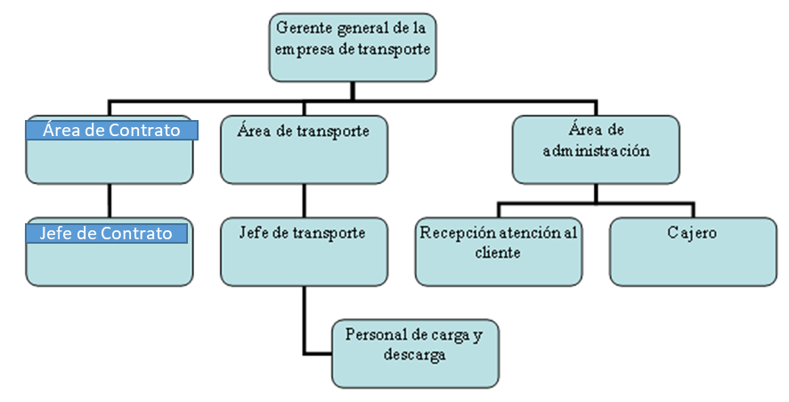

Fuente: Grupo 2. Elaboración propia.

# **1.2. Situación Problemática**

**1.2.1. Selección del Problema**

Actualmente las empresas de transporte están adoptando medidas que puedan satisfacer al cliente tanto en la seguridad de su transporte como la del pedido. Por lo general se lleva a un control estricto para garantizar resultados eficientes, pero también surgen problemas que no son atendidos o se deja pasar, es el caso del transporte de carga que no cumple con los estándares de sanidad y el correcto estado de conservación en el que debería llegar la carga, además cabe resaltar que siempre busca generar mayor agilidad en sus procesos y mayor confianza a sus clientes.

**1.2.2. Antecedentes del Problema**

Alguna falla en su dirección puede llevar a una pérdida de clientes, el problema con los pedidos del cliente también es un punto a tratar con urgencia, tener organizada toda la información correspondiente del pedido ayuda en agilizar procesos dentro de la empresa ya sea en sí misma o con otras entidades que requieran una justificación o validar algún documento durante una revisión y aceptar la petición del cliente, en otras palabras, es gestión del servicio, su procesamiento, su ensamblaje, también envió concreto del pedido al cliente, todo esto conlleva a una mejor experiencia para el cliente, una manera también de tener buenos resultados y que algunas veces se hace en menor medida es la automatización de la gestión de pedidos, este procesos permite hacer un seguimiento del pedido y mejora la comunicación con el cliente así que es importante tomar esto en cuenta si se puede resolver los problemas con el transporte y pedido, tanto en áreas de logística y operaciones que son las que se ven afectadas, se podrá tener un mejor control y porque no, la posibilidad de un aumento de ganancias.

**1.2.3. Formulación Interrogativa del Problema**

¿El sistema podrá brindar la ayuda necesaria para que la empresa de transporte pueda tener un mejor rendimiento para tiempos futuros?

# **1.3. Objetivos del Proyecto**

**1.3.1. Objetivo General**

Desarrollar un sistema informático de pedidos que muestre la disponibilidad de pedidos y transportes para la empresa.

**1.3.2. Objetivos Específicos**

* Realizar una investigación preliminar para el desarrollo del sistema informático para la empresa de transportes.
* Registrar datos de los pedidos y transportes que mantenga la empresa Segurindustria en las temporadas pasadas.

# **1.4. Justificaciones del Proyecto**

1.4.1. Justificación Operativa

1.4.2. Justificación Económica

1.4.3. Justificación Técnica

# **1.5. Limitaciones del Proyecto**

# **1.6. Alcance del Proyecto**

**CAPÍTULO II**

**APLICACIÓN DE LA METODOLOGÍA**

# **2.1. MODELAMIENTO DEL NEGOCIO**

**2.1.1. Unidades Organizacionales**

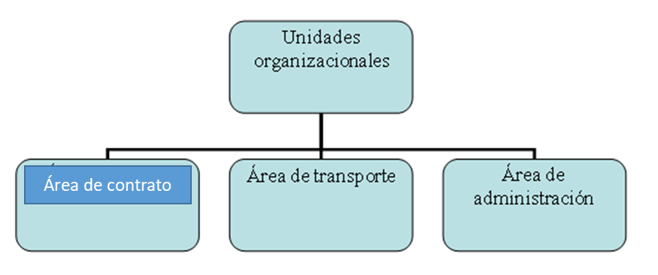

**2.1.2. Objetivos del Negocio.**

**Objetivos de Negocio (Gestión de Contratos):**

* Confirmar la disponibilidad de transporte para movilizar el pedido.
* Garantizar que todos los pedidos cumplan con los requisitos de traslado, de acuerdo con sus características del pedido.
* Llevar un registro inventariado de todos los pedidos realizados en un periodo determinado.
* Minimizar la disconformidad del cliente en la gestión de su pedido.

**Objetivos de Negocio (Gestión Transporte de Carga):**

* Garantizar la seguridad de la carga durante el proceso de envío.
* He de asegurar que se respeten los reglamentos establecidos por la ley.
* Garantizar el cumplimiento del horario establecido para la entrega de la carga.
* Certificar las buenas condiciones con las que será transportada la carga.
* Asegurar un monitoreo del proceso de envío desde la salida de transporte hasta que culmine el traslado.

**2.1.3. Reglas del Negocio**

**REGLAS DE NEGOCIO (GESTIÓN CONTRATO):**

* Todo contrato deberá ser realizado con 3 días de anticipación para evitar cualquier contratiempo.
* Todo contrato que el cliente desee realizar deberá ser especificado a detalle.
* Todo contrato debe ser abonado como mínimo con el 50% del monto total, la otra parte será cancelada por el cliente después de entregar exitosamente sus productos.
* Todo reclamo que el cliente realice sobre su contrato deberá ser avalado con el documento de identidad (DNI), descripción del reclamo y un medio con el cual la empresa pueda tener contacto con él, el cliente es voluntario de brindar cualquier otro detalle referente al reclamo.
* Todo contrato que es formalizado debe contar con la firma y autorización del jefe de pedido.
* Registrar los datos del cliente, el lugar de destino y el encargado de recibir el pedido para adquirir el pedido.
* Todo contrato deberá ser firmado por el cliente y al llegar a su destino, este será recibido y nuevamente firmado por el receptor el cual da consentimiento y autoridad para confirmar que todos los productos llegaron en orden.

**REGLAS DE NEGOCIO (GESTIÓN TRANSPORTE DE CARGA):**

* Solo si el conductor hace uso de un servicio en centros públicos de consumidores, taller, gasolinera, todo conductor deberá mostrar el itinerario de gastos que tuvo durante el transporte de carga.
* El vehículo que transporta la carga no tiene autorización de hacer uso de la vía pública para entregar la carga, se deberá contar con un área espaciosa que permita el libre paso del vehículo y manipulación de la carga.
* Todo vehículo y chofer tiene permitido salir en ruta de transporte sólo si cuenta con los documentos a bordo, tales como SOAT, copia de licencia de conducir al día y CITV, todo esto será revisado por el jefe de transporte.
* Realizar el servicio de transporte de carga solo si el material o mercancía está asegurada y cubierta.
* Se podrá prestar servicio de transporte solo si el vehículo cuenta con un extintor operativo, neumáticos de repuesto y un botiquín con los elementos establecidos por la MTC.

**2.1.4. Glosario del Negocio**

**2.1.5. Identificación de Procesos del Negocio**

* Gestión de pedido
* Gestión transporte de carga

**2.1.6. Identificación de Actores del Negocio**

* Cliente

**2.1.7. Identificación de Trabajadores de Negocio**

* Recepción atención al cliente
* Jefe de pedidos
* Personal de carga y descarga
* Cajero
* Jefe de transporte

**2.1.8. Diagrama de Casos de Uso del Negocio** 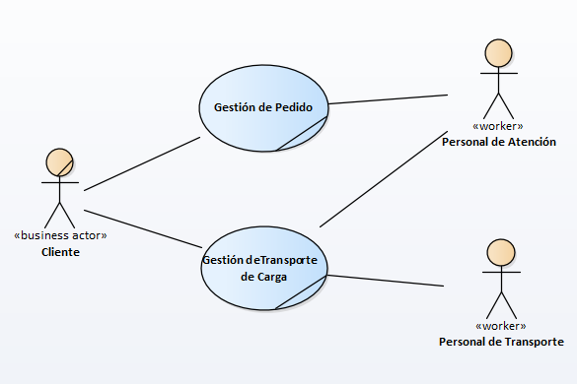

**2.1.9. Realización de casos de Uso del Negocio**

2.1.9.1 Diagrama de Actividad del Negocio (DAN) – a nivel de Subproceso

#### *Diagrama de Actividad del Negocio (DAN)-Contrato*

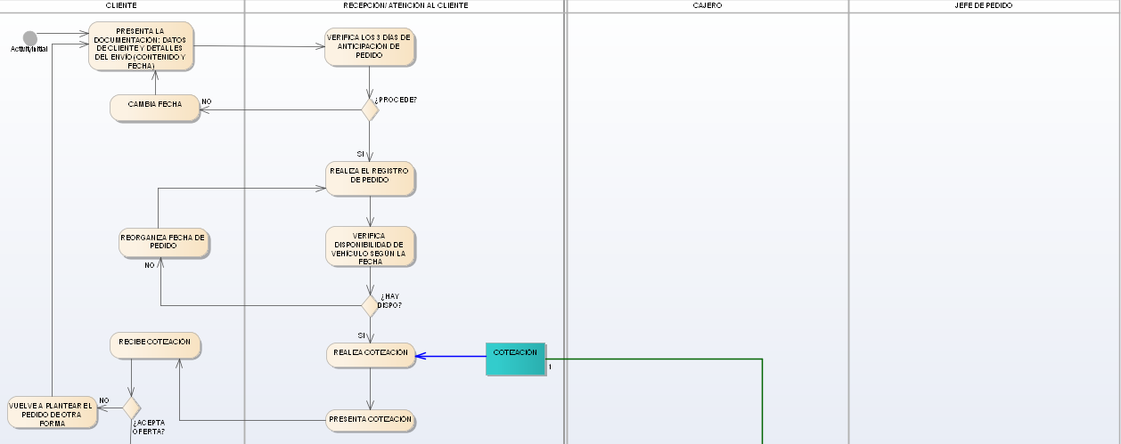

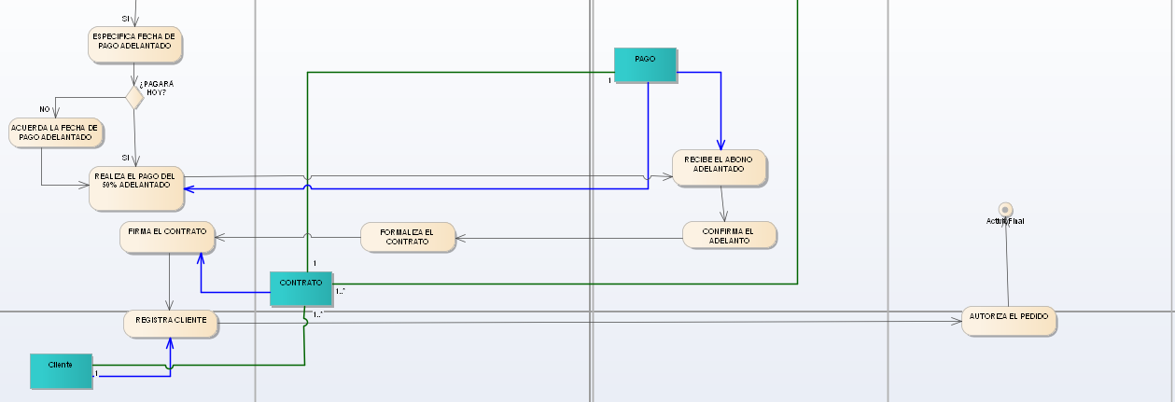

#### *Diagrama de Actividad del Negocio (DAN)-Transporte*

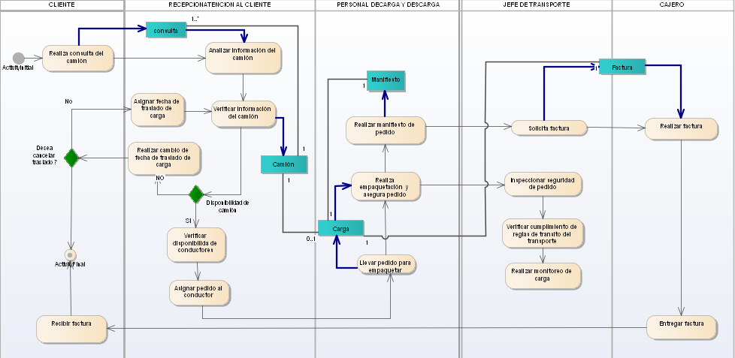

#### *Diagrama de Actividad del Negocio (DAN) - Ejecución de Transporte*

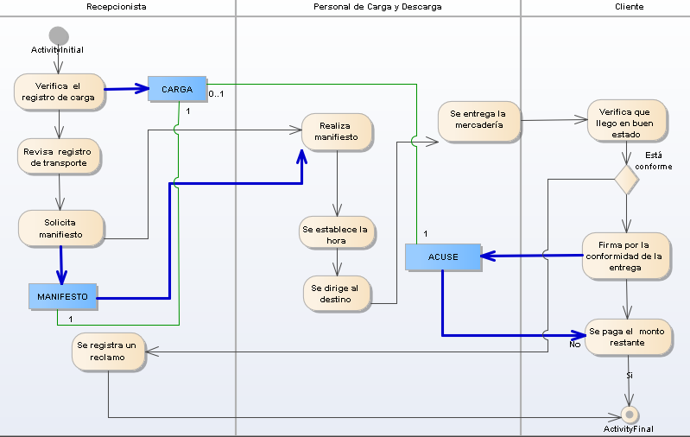

**2.1.10 Modelo de Dominio**

Modelo de Dominio – Contrato

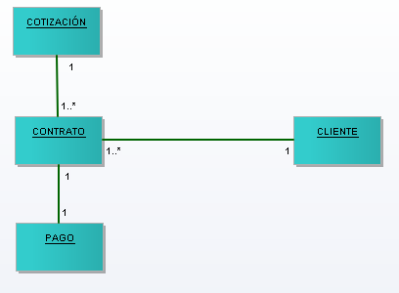

Modelo de Dominio –Transporte

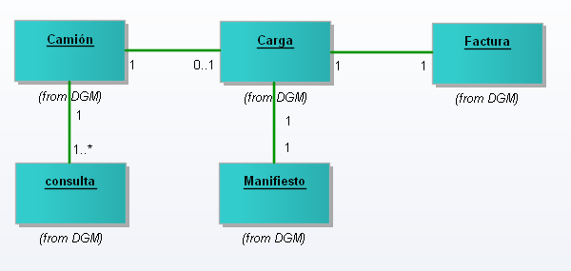

Modelo de Dominio – Ejecución de Transporte

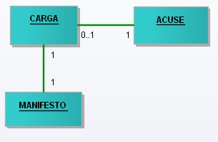

## MODELO DE REQUERIMIENTOS DEL SOFTWARE

Requisitos de software

1. Controlar los gastos operacionales, viáticos a los conductores y más detalles

2. Registrar los viajes de los vehículos junto a sus conductores

3. Registrar los detalles de la carga, centro de costo que permitirá emitir reportes.

4. Calcular el combustible en base a la distancia de las ciudades registradas en el viaje.

5. Control de las guías de embarque.

6. Seguimiento de unidades.

7. Alarmas para no estar constantemente monitoreando el servicio.

8. Control de los papeles del vehículo, tales como registro de revisión, entre otros.

### Documento Visión del Software (Necesidades y Características)

* + 1. Otro core es la cotización
    2. Otro core el pago
    3. Otro core el contrato
    4. Otro core factura
    5. Otro core es el manifiesto
    6. otro core es el Acuse

|  |  |
| --- | --- |
| **NECESIDADES DE USUARIO** | |
| **N° Necesidades** | **Descripción** |
| **N°1** | El sistema deberá permitir registrar, modificar y eliminar la disposición de transporte (camiones) para el **contrato**. |
| **N°2** | El sistema deberá permitir registrar, modificar y eliminar la información de un **cliente**. |
| **N°3** | El sistema deberá permitir ingresar la ruta de viaje del **contrato**. |
| **N°4** | El sistema deberá permitir ingresar el tipo de contenedor en el que se realizara el **contrato**. |
| **N°5** | El sistema deberá permitir consultar los contratos mediante código de cliente. |
| **N°6** | El sistema deberá permitir consultar los pagos realizados mostrando el monto total y si este ha sido abonado a su totalidad o parcialmente (50%). |
| **N°7** | El sistema deberá permitir **cotizar** el pago luego de hacer el pedido. |
| **N°8** | El sistema deberá permitir consultar el seguimiento de su contrato. |
| **N°9** | El sistema deberá permitir consultar, registrar y modificar el personal encargado de su contrato. |
| **N°10** |  |

|  |  |  |
| --- | --- | --- |
| **CARACTERÍSTICAS** | | |
| **N° Características** | **N° Necesidades** | **DESCRIPCIÓN** |
| **C 1** | N°1 | El sistema deberá permitir registrar la disposición del transporte con detalle de pago y personal encargado, todo se realizará mediante un ID de contrato. |
| **C 2** | N°1 | El sistema deberá permitir anular un contrato de transporte. |
| **C 3** | N°1 | El sistema deberá permitir mostrar el contrato de un transporte mediante ID de contrato o DNI de cliente. |
| **C 4** | N°1 | El sistema deberá verificar si existe disposición de transporte (camiones) para hacer el contrato, de lo contrario se le podrá separar el cupo. |
| **C 5** | N°1 | El sistema deberá actualizar la separación de un contrato de transporte y además muestra el resto de transporte disponible. |
| **C 6** | N°1 | El sistema deberá verificar antes de efectuar el pedido que se hayan marcado los términos y condiciones correspondientes. |
| **C 7** | N°1 | El sistema deberá imprimir un contrato el cual formaliza el servicio que se le realizará al cliente. |
| **C 8** | N°2 | El sistema deberá permitir registrar al cliente, presentando un formulario donde debe llenar, DNI, Nombre completo, Fecha de nacimiento, edad, telefono, email, todo ello antes de realizar un contrato. |
| **C 9** | N°2 | El sistema deberá permitir guardar los ingresos del cliente con fecha y hora. |
| **C 10** | N°2 | El sistema deberá permitir realizar una búsqueda de clientes mediante DNI. |
| **C 11** | N°2 | El sistema deberá permitir registrar y guardar toda modificación de información de un cliente. |
| **C 12** | N°3 | El sistema deberá registrar todo contrato con todas su características, peso, contenido, fecha, todo ello se registrara con ID de pedido. |
| **C 13** | N°3 | El sistema deberá permitir mostrar el seguimiento del contrato con ID de contrato. |
| **C 14** | N°4 | El sistema deberá poder anular o eliminar, identificaciones dobles. |
| **C15** | N°5 | El sistema deberá buscar pedidos de clientes solo con ID de pedido o con identificación de cliente (DNI). |
| **C16** | N°6 | El sistema deberá mostrar los pagos y la cantidad de pedidos por cliente, todo esto solo se visualizará con ID de producto o DNI de cliente. |
| **C17** | N°7 | El sistema deberá permitir anular un contrato en espera, antes de la fecha pactada. |
| **C18** | N°8 | El sistema deberá mostrar un seguimiento detallado del estado del contrato con código de contrato, además el seguimiento es constante. |
| **C19** | N°9 | El sistema deberá mostrar el detalle del contrato, mostrando personal de transporte que llevará el pedido, también la hora y fecha de entrega, todo ello se realizará luego de solicitar el contrato de transporte. |

### Diagrama de Casos de Uso de Software

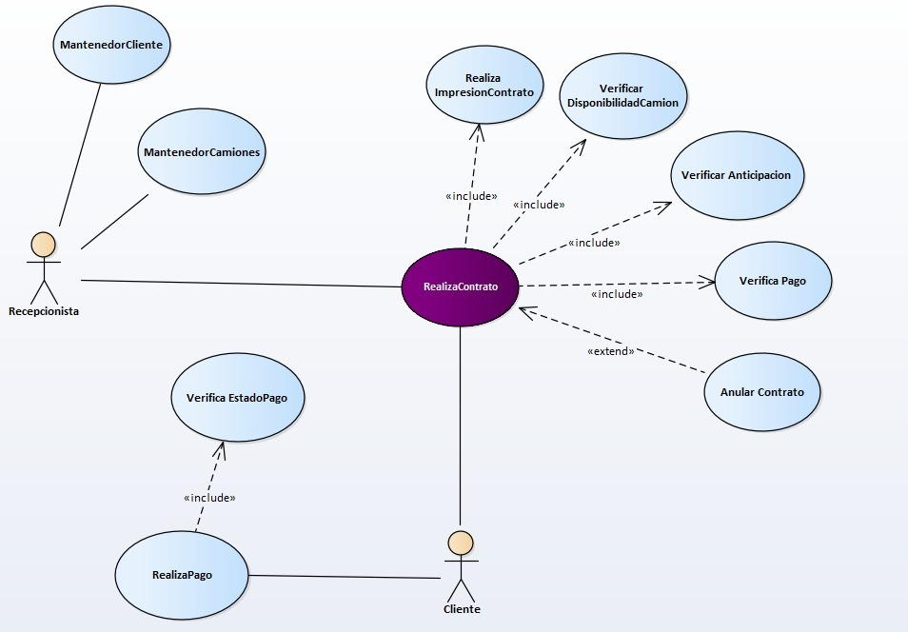

### Requerimientos Funcionales y No Funcionales

### Priorización de Casos de Uso.

**PRIORIZACIÓN DE CASOS DE USO (Requerimientos)**

SISTEMA: Registro de pedidos de transporte de carga

|  |  |  |
| --- | --- | --- |
| **CRITERIOS** | **PESO** | **RANGO** |
| RI: Riesgo tecnológico, Tecnología Nueva, Interface especializada, hardware o dispositivos nuevos, etc. | 3 | 0-3 |
| SA: Significativo para la arquitectura. | 2 | 0-3 |
| NC: Naturaleza critica, de valor para el negocio | 1 | -3 |

|  |  |  |  |  |
| --- | --- | --- | --- | --- |
| **CASO DE USO** | **RI(3)** | **SA(2)** | **NC(1)** | **PUNTAJE** |
| Realiza RegistroVehiculo | 3 | 3 | 3 | 18 |
| Realiza RegistraContrato | 3 | 3 | 3 | 18 |
| Realiza RegistraCliente | 3 | 3 | 3 | 18 |
| Consulta Cliente que aún no pagan el 50% restante. | 3 | 2 | 3 | 16 |
| Mantenedor Clientes | 2 | 3 | 3 | 15 |
| Mantenedor Camiones | 2 | 3 | 3 | 15 |
| Consultar contratos realizados | 2 | 3 | 3 | 15 |
| Consultar camiones disponibles | 2 | 3 | 3 | 15 |
| Consultar ContratosxFecha | 1 | 1 | 2 | 7 |

|  |  |  |
| --- | --- | --- |
| **PRIORIDAD** | **CASOS DE USO** | **COMENTARIO** |
| ALTA | Realiza RegistroContrato  Realiza FormalizaContrato  Realiza Cotización | Puntación alta en todos los criterios de clasificación. Difícil de añadir tarde, deben planificarse para las primeras iteraciones del proyecto |
| MEDIA | Consulta Cliente que aún debe 50%(Pago)  Mantenedor Clientes  Mantenedor Camiones  Consultar contratos realizados  Consultar camiones disponibles | Proceso importante pero no demasiado difícil. Forman parte de los requisitos funcionales |
| BAJA | Consultar ContratosxFecha | Fácil, efecto mínimo en la arquitectura. |

**3.2. MODELO DE ANALISIS Y DISEÑO DEL SOFTWARE**

3.2.1 Para cada iteración:

**Realización de Casos de Uso No prioritarios (Mantenedores CRUD Importantes**)

a. Diagrama de Actividad

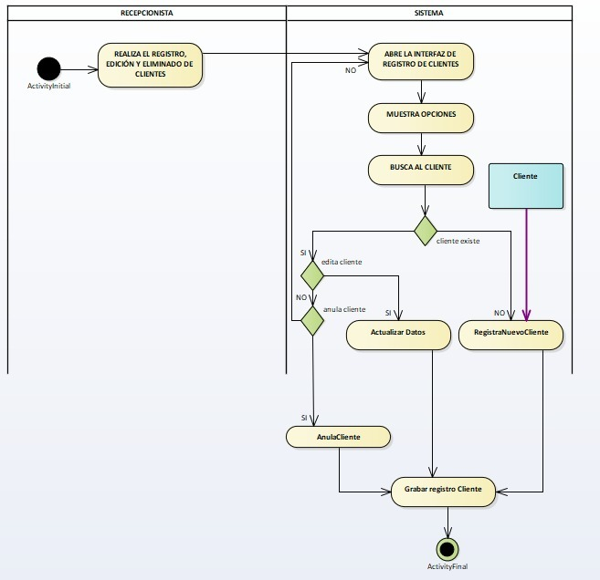

#### Diagrama de Actividad del Software (DAS)-MantenedorCliente

**Requerimiento: MantenedorCliente**

**1. BREVE DESCRIPCIÓN**

El sistema tiene la función de hacer el registro de los clientes nuevos, a su vez, podrá editar la información del cliente para realizar alguna modificación, finalmente anulará un cliente.

**2. EVENTO INICIAL**

**El Cliente desea realizar un contrato de transporte de carga.**

**3.** **PRECONDICIÓN**

· El Cliente debe tener datos importantes como: DNI, teléfono, correo electrónico, nombre, etc.

· El Cliente puede ser una persona natural o jurídica

**4. FLUJO DE EVENTOS**

**4.1 FLUJO BÁSICO**

1.- El vendedor solicita los datos del cliente

2.- El Sistema muestra las actividades a elegir y le pide al vendedor elegir una de las siguientes:

NUEVO, EDITAR, DESHABILITAR, SALIR

Si la actividad elegida es NUEVO, se ejecuta el subflujo

A-1: Agregar un Nuevo Cliente

Si la actividad elegida es MODIFICAR, se ejecuta el subflujo

A-2: Modificar un Cliente

Si la actividad elegida es ANULAR, se ejecuta el subflujo

A-3: Anular un Cliente

Si la actividad elegida es SALIR, se ejecuta el subflujo

A-4: Salir de datos del Clientes

El recepcionista puede cancelar el caso de uso en cualquier punto del flujo de eventos, en tal caso ningún contrato se realizará y el caso de uso comienza nuevamente.

3. El vendedor cierra la opcion registrando al Cliente, y procediendo a realizar el contrato.

**4.2 FLUJOS ALTERNATIVOS**

**A-1: Agregar un Nuevo Cliente**

El Sistema guardará un número de identificación del Cliente y mostrará la pantalla de Clientes. El sistema proveerá este número de ID.

El Usuario deberá llenar la siguiente información: Nombre del Cliente, DNI, teléfono, etc.

Toda la Información es validada por el Sistema (E-1) luego de ser llenada

Cuando toda la Información sea llenada, el usuario le dice al sistema que procese al Cliente, El Sistema graba la información para uso futuro (E-2), y el caso de uso comienza nuevamente

**A-2: Modificar un Cliente**

El usuario provee un DNI del Cliente. El Sistema busca y muestra (E-3) la Información para el Cliente. El usuario modifica cualquier campo necesario.

Toda la Información es validada por el Sistema (E-1) luego de ser llenada

Cuando toda la Información sea llenada, el usuario le dice al sistema que procese al Cliente, El Sistema graba la información para uso futuro (E-2), y el caso de uso comienza nuevamente

**A-3: Borrar a un Cliente**

El usuario provee un DNI del Cliente. El Sistema busca y muestra (E2) la Información para el Cliente. Se confirme al usuario que confirme el borrado. Si es confirmado, el Cliente se marcará o cambiara de estado a estado INACTIVO. De otra forma la petición es cancelada. El caso de uso comienza nuevamente.

**A-4: Consultar un Cliente**

El usuario ingresa un número de identificación del empleado. El Sistema busca mediante el DNI y extrae la información

**A-5: Salir**

Sale de la Pantalla de Clientes

**5. FLUJO DE EXCEPCION**

E-1: Entrada Inválida. El usuario ha ingresado un dato no valido

E-2: La Información no puede ser recuperada.

**6. POSTCONDICIÓN**

Cliente Registrado, Editado, Anulado.

**Requerimiento: MantenedorVehículo**

**1.** **BREVE DESCRIPCIÓN**

|  |
| --- |
| El sistema tiene la función de hacer el registro de todos los vehículos, además podrá editar información de cualquier vehículo y finalmente eliminarlo cuando deje de estar en funcionamiento. |

**2.** **EVENTO INICIAL**

|  |
| --- |
| El vehículo es comprado por la empresa y se registran sus datos. |

**3.** **PRECONDICIÓN**

|  |
| --- |
| · El vehículo debe tener las condiciones mínimas de la empresa para funcionar todos los días. |

**4.** **FLUJO DE EVENTOS**

**4.1** **FLUJO BÁSICO**

|  |
| --- |
| 1. El recepcionista solicita los datos del vehículo.  2. El sistema muestra las actividades a elegir y le pide al recepcionista escoger alguna:  NUEVO, EDITAR, DESHABILITAR, SALIR.    Si la actividad elegida es NUEVO, se ejecuta el subfijo:  A-1: Agregar un nuevo vehículo    Si la actividad elegida es MODIFICAR, se ejecuta el subfijo:  A-2: Modificar un vehículo    Si la actividad elegida es DESHABILITAR, se ejecuta el subfijo:  A-3: Deshabilitar un vehículo    Si la actividad elegida es CONSULTAR, se ejecuta el subfijo:  A-4: Consultar un vehículo    Si la actividad elegida es SALIR, se ejecuta el subfijo:  A-5: Salir del menú    **A-1: Agregar un nuevo vehículo:**  Se solicitan los datos del vehículo: su tipo, marca, placa, modelo, capacidad, color y número de serie. La información es ingresada y verificada para que el vehículo empiece a ser usado.    **A-2: Modificar un vehículo:**  Se solicitan el ID del vehículo para ser encontrado en el sistema. Una vez ubicado se puede modificar cualquier campo. Se guardan los cambios y el vehículo ya tiene nuevos datos en el sistema.    **A-3: Deshabilitar un vehículo:**  Se solicitan el ID del vehículo para ser encontrado en el sistema. El vehículo debe ser borrado (mal funcionamiento o daño permanente) y se cambia su estado a inactivo. Se guardan los cambios.  **A-4: Consultar un vehículo:**  El recepcionista ingresa el ID del vehículo. El sistema lo encuentra y se consulta sus datos.    **A-5: Salir:**  Sale de la Pantalla de vehículos. |

**5.** **FLUJO DE EXCEPCIÓN**

|  |
| --- |
| E-1: Entrada inválida. El usuario ha ingresado un dato no válido.    E-2: La información no puede ser recuperada. |

**6.** **POSTCONDICIÓN**

|  |
| --- |
| Vehículo registrado,editado o anulado. |

**Requerimiento: MantenedorEmpleado**

**1.** **BREVE DESCRIPCIÓN**

|  |
| --- |
| El sistema tiene la función de hacer el registro de todos los empleados, además podrá editar información de cualquier empleado y finalmente eliminarlo cuando deje de trabajar en la empresa. |

**2.** **EVENTO INICIAL**

|  |
| --- |
| El empleado es contratado por la empresa y se ingresan sus datos. |

**3.** **PRECONDICIÓN**

|  |
| --- |
| El empleado debe tener total disposición de tiempo y trabajo para ser contratado. |

**4.** **FLUJO DE EVENTOS**

**4.1** **FLUJO BÁSICO**

|  |
| --- |
| 1. El recepcionista solicita los datos del empleado.  2. El sistema muestra las actividades a elegir y le pide al empleado escoger alguna:  NUEVO, EDITAR, DESHABILITAR, SALIR.    Si la actividad elegida es NUEVO, se ejecuta el subfijo:  A-1: Agregar un nuevo empleado    Si la actividad elegida es MODIFICAR, se ejecuta el subfijo:  A-2: Modificar un empleado    Si la actividad elegida es DESHABILITAR, se ejecuta el subfijo:  A-3: Deshabilitar un empleado    Si la actividad elegida es CONSULTAR, se ejecuta el subfijo:  A-4: Consultar un empleado    Si la actividad elegida es SALIR, se ejecuta el subfijo:  A-5: Salir del menú    **A-1: Agregar un nuevo empleado:**  El empleado provee su DNI, nombres, apellidos, cargo, turno, horario y sueldo. La información es ingresada y verificada para que el empleado empiece a trabajar.    **A-2: Modificar un empleado:**  El empleado provee su ID para ser encontrado en el sistema. Una vez ubicado se puede modificar cualquier campo. Se guardan los cambios y el empleado ya tiene nuevos datos en el sistema.    **A-3: Deshabilitar un empleado:**  El empleado provee su ID para ser encontrado en el sistema. El empleado desea ser borrado (despido o no renovación) y se cambia su estado a inactivo. Se guardan los cambios.  **A-4: Consultar un empleado:**  El empleado ingresa su ID. El sistema lo encuentra y el empleado consulta sus datos.    **A-5: Salir:**  Sale de la Pantalla de empleados. |

**5.** **FLUJO DE EXCEPCIÓN**

|  |
| --- |
| E-1: Entrada inválida. El usuario ha ingresado un dato no válido.    E-2: La información no puede ser recuperada. |

**6.** **POSTCONDICIÓN**

|  |
| --- |
| Empleado registrado, editado o anulado. |

**Requerimiento: MantenedorContenedor**

**1. BREVE DESCRIPCIÓN**

El sistema tiene la función de hacer el registro de los contenedores que existen para el almacenamiento de los productos, a su vez, podrá editar la información de los contenedores para realizar alguna modificación, finalmente se podrán retirar contenedores llenos o inutilizables.

**2. EVENTO INICIAL**

Se requiere el almacenamiento de productos y se ubica en un contenedor.

**3.** **PRECONDICIÓN**

· El contenedor debe contar con un número de identificación para ser ubicado.

**4. FLUJO DE EVENTOS**

**4.1 FLUJO BÁSICO**

1.- Los productos se envían a la empresa de transporte.

2.- El sistema muestra las actividades a elegir y le pide al empleado elegir una de las siguientes:

NUEVO, EDITAR, ANULAR, BUSQUEDA, SALIR

Si la actividad elegida es NUEVO, se ejecuta el subflujo

A-1: Agregar un Nuevo Contenedor

Si la actividad elegida es EDITAR, se ejecuta el subflujo

A-2: Modifica un Contenedor

Si la actividad elegida es ANULAR, se ejecuta el subflujo

A-3: Anular un Contenedor

Si la actividad elegida es BUSQUEDA, se ejecuta el subflujo

A-3: Se realiza la búsqueda de un contenedor de acuerdo a su almacenamiento.

Si la actividad elegida es SALIR, se ejecuta el subflujo

A-4: Salir de datos del Contenedor

**4.2 FLUJOS ALTERNATIVOS**

**A-1: Agregar un Nuevo Contenedor**

El Usuario deberá llenar la siguiente información: La capacidad, las horas, el tipo de producto que almacenará, el color del contenedor y mostrará la pantalla de Contenedor.

Toda la Información es validada por el Sistema (E-1) luego de ser llenada

Cuando toda la Información sea llenada, el usuario le dice al sistema que procese el contenedor, el Sistema graba la información para uso futuro (E-2), y el caso de uso comienza nuevamente

**A-2: Editar un Contenedor**

El usuario provee un id del contenedor. El Sistema busca y muestra (E-3) la Información para el Contenedor. El usuario modifica cualquier campo necesario.

Toda la Información es validada por el Sistema (E-1) luego de ser llenada

Cuando toda la Información sea llenada, el usuario le dice al sistema que procese al Contenedor, el Sistema graba la información para uso futuro (E-2), y el caso de uso comienza nuevamente

**A-3: Deshabilitar un Contenedor**

Se le muestra al usuario la lista de contenedores y selecciona mediante el id el contenedor que desea deshabilitar. El Sistema busca y muestra (E2) la Información para el contenedor.

**A-4: Buscar un contenedor**

El usuario ingresa el tipo de carga que busca encontrar en el contenedor. El Sistema busca mediante la información y la extrae para el usuario.

**A-5: Salir**

Sale de la Pantalla de Contenedores

**5. FLUJO DE EXCEPCION**

E-1: Entrada Inválida. El usuario ha ingresado un dato no valido

E-2: La Información no puede ser recuperada.

**6. POSTCONDICIÓN**

Contenedor Registrado, Editado, Anulado.

b. Interfaces (Diseño de Interfaces graficas)

c. Diagrama de lógico – de datos



**Realización de Casos de Uso No Prioritarios (Transacciones- CORE)**

a. Diagrama de Actividad

#### Diagrama de Actividad del Software (DAS)-RealizaContrato

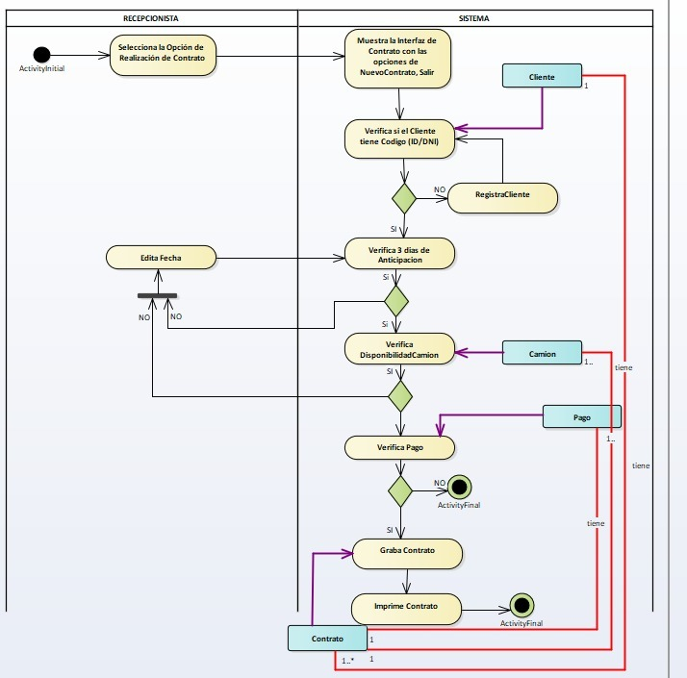

**IDENTIFICADOR: CU01 NOMBRE: Realizar Contrato**

**CATEGORÍA: Core**

**COMPLEJIDAD: Alta**

**PRIORIDAD: Alta**

**ACTORES:** El Encargado de Contrato, Jefe de Contrato, Cliente

**PROPÓSITO:** Realizar un contrato de transporte

**PRECONDICIONES:**

· El Usuario debe estar haciendo uso del sistema de contratos.

· Debe estar registrado el cliente, pago y tener disponibilidad de Camión.

**FLUJO BÁSICO:**

El encargado del contrato selecciona la opción de “Realizar Contrato”

1. El sistema muestra la interfaz de Contrato. Asimismo, muestra la opción de “Nuevo Contrato”, “Grabar Contrato” y “Anular Contrato”.

2. El Encargado del Contrato ingresa el código o DNI del cliente.

Si no existe código va a RegistrarCliente.

3. El sistema Verifica si el Contrato se va a realizar con 3 días de Anticipación.

Si no existe dicha brecha de tiempo procede a cambiar la fecha.

4. El sistema Verifica si la Fecha tiene DisponibilidadCamion

Si no existe disponibilidad se procede a cambiar la fecha.

5. El sistema Verifica si se ha realizado el Pago.

Si no ha realizado el abono no se puede realizar el contrato.

6. El encargado de Contrato selecciona Grabar Contrato.

**POSCONDICIÓN: Contrato Realizado**

**FLUJOS ALTERNATIVOS:**

1. RegistrarCliente

1.1. Si el cliente no está registrado, va al **CAU02-MantenedorCliente**.

2. DisponibilidadCamion

2.1. Si no existe disponibilidad unidades de transporte (camiones) de acuerdo a la fecha escogida, esta procede a ser reestablecida **CAU03-DisponibilidadCamion**.

3. Anticipacion

3.1. Si el Contrato no tiene una holgura de 3 días, no se puede realizar, puesto que se procede a cambiar la fecha **CAU04-Anticipacion**.

4. Pago

4.1. Si el Pago no está verificado al menos por el 50% no puede se puede realizar el contrato **CAU05-Pago**.

b. Interfaces (Diseño de Interfaces graficas)

c. Diagrama de lógico – de datos

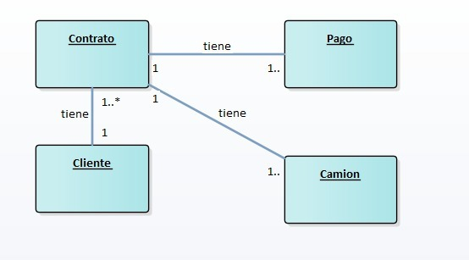

*Diagrama de lógico DAS-RealizaContrato*